2020（遠隔授業の年）の　算数概論 @国士舘大学文学部教育学科　の授業プリントの抄録

|  |  |
| --- | --- |
|  | こんなのが，入っています。２つの授業で使う，2種類の教具を1枚の透明シートに刷っています。なくさないように注意してくださいね。 |
|  | 皆さんが先生になったときのために，どうやって作ったのか，教えておきます。  　この透明シートは，パソコンショップと言うか，ビックカメラなどの家電量販店で，プリンター用紙売り場で売っています。アマゾンなどで取り寄せることもできますが，送料が…ね。  　ワードでA4版の原稿を作って，1枚に2頁という縮小をして刷りました。 |
|  | はさみで，それぞれを切り離してください。 |
|  | カッターを使って本体の方に穴を開けます。本体の真ん中に，＋が刷ってありますが，だいたいその　＋に沿って切ればよいです。  　上の細長い方の部品の穴のあけ方もこれにした方が良いかと思います。 |
|  | しつこい。  　＋　型ですから，－　と，｜　と，2回切りますですよ。 |
|  | さて，ジッパー袋って言うのだったっけ。ともあれ，このような袋の中に，スナップ・ボタンというのが，入っています。どちらか好きな方を使ってくださいという意味です。  　金属の方が，着脱が柔らかいですが，回転の中心がやや見えにくい。プラスティックの方はやや硬いので，爪を割るなどのけがに注意。また，２つの部品（凸・凹）のそれぞれに裏表があるので注意。 |
|  | さっき切り離した部品のうち，今回使わないものを，ジッパー袋の中に入れて，なくなさないようにしましょう。そしてスナップ・ボタンを外に出します。 |
|  |  |
|  | 矢印の部品の穴にも，出っ張りに通させます。 |
|  | あとは，わかりますね。スナップ・ボタンの凹の方を，パチンとはめて，時計の模型の長針だけ版みたいのを作るんだよね。 |

|  |  |
| --- | --- |
|  | **せっかく作ったので，うまく使えるように，呪文を言いながら，くるっと回してみましょう。**  呪文1）　これは，方位磁石だと思うと，0°はいつも北。 |
|  | 呪文2）　45°と言う，ちょっと途中のところだと，北東。 |
|  | 呪文3）　90°は，東。 |
|  | 呪文4）　真南は，180°です。 |
|  | 呪文5）　西は，…そう270° |
|  | 呪文6）　北西は，270°に45°を足して，315° |
|  | 呪文7）　あと，45°時計回りに回すと，0°に戻って，真北になった。 |



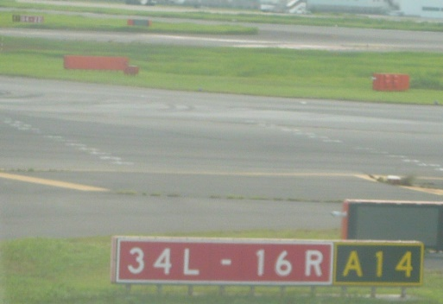　 タイムスタンプ：2019.8.17.　14：46